ШАЛОВЛИВЫЙ ВЕТЕР
Цель: образование притяжательных прилагательных с помощью суффикса -ИН-.
Грамматическая справка. Притяжательные прилагательные обозначают принадлежность предмета определённому лицу или животному.
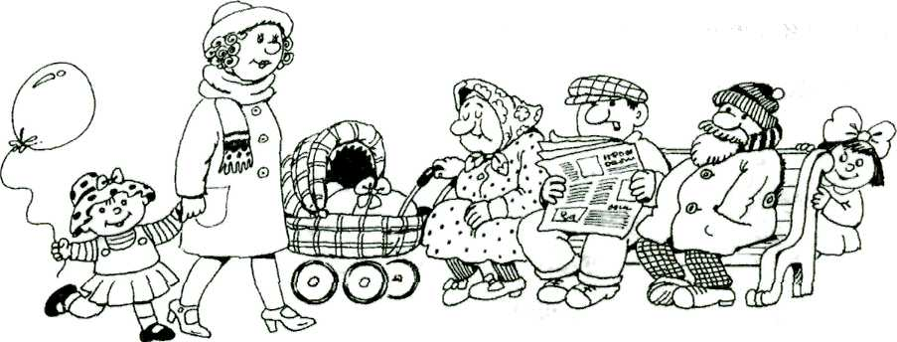
Шли по улице люди. Играли дети. Старичок отдыхал на скамейке. Вдруг налетел ветер, подхватил шляпы, платки, игрушки и все перепутал.
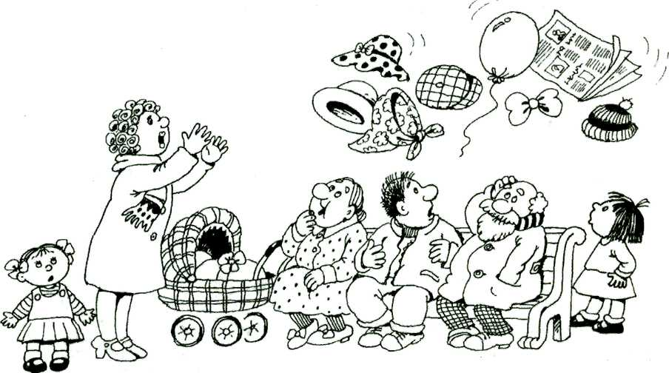
Помоги людям отыскать их вещи. Говори так: это дедушкина шапка, это девочкин шарик, это тётина шляпа, это бабушкин...
СТРАННЫЙ ЗВЕРЬ
Цель: образование притяжательных прилагательных на -ий, -ья, -ье.
Однажды утром лесные звери проснулись и видят, что у них всё перепутано: и головы, и хвосты, и уши. Расстроились звери. Разве подходит зайцу волчий хвост, а лисе — заячья голова?
Помоги зверям найти их хвосты, головы и уши. Чья это голова?

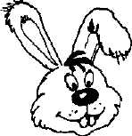
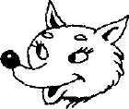
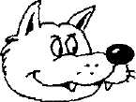
(заячья) Чей это хвост?
(лисья)
(волчья)

(медвежья)

с
(заячий) Чьи это уши?

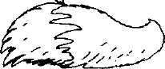
(лисий) (волчий)
(медвежий)

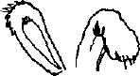
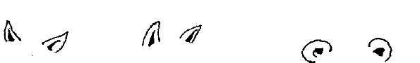

(заячьи)

(лисьи) (волчьи)
(медвежьи)

А это что за странное животное нарисовал художник? Чья у него голова? (Львиная.) Чьё туловище? (Коровье.) Чей хвост? (Петушиный.)
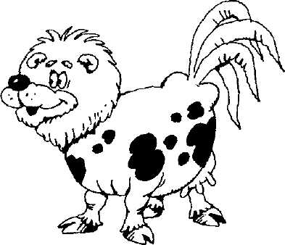

СКАЖИ. КАКОЙ

Цель: образование сравнительной степени прилагательных. Образец:

 | Положительная степень | Сравнительная степень | Превосходная степень
Простая форма | сильный | сильнее | сильнейший
Сложная форма |  | более сильный, менее сильный, | самый сильный, сильнее всех, наименее сильный
Сравни предметы и закончи предложение.
Апельсин большой, а арбуз ещё больше. Груша вкусная, а ананас ещё ... (вкуснее). Миша сильный, а его брат ещё ... (сильнее). Мой букет красивый, а мамин ещё ... (красивее). Весной погода тёплая, а летом ещё ... (теплее). Шнурок длинный, а нитка еще ... (длиннее). Кошка маленькая, а мышка ещё ... (меньше). Дерево высокое, а башня ещё ... (выше). Куст низкий, а трава ещё ... (ниже). Клён толстый, а дуб ещё ... (толще). Рябина тонкая, а камыш ещё ... (тоньше). Шар лёгкий, а пушинка ещё ... (легче). Лента узкая, а нитка ещё ... (уже). Линейка короткая, а карандаш ещё ... (короче). Эта дорога плохая, а та ещё ... (хуже). Этот рисунок хороший, а тот ещё ... (лучше).
Запомните!
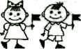

Запомните трудные формы степеней сравнения имен прилагательных:
звонкий — звонче, сладкий — слаще, красивый — красивее.

ПОСЛУШНЫЙ РЕБЁНОК
Цель: образование глаголов повелительного наклонения и глаголов 1-го лица единственного числа настоящего времени.
Методические указания. Взрослый предлагает ребёнку сыграть в игру «Послушный ребёнок». Взрослый играет роль мамы, которая просит что-то сделать. Ребёнок показывает нужную картинку и отвечает на просьбу мамы. Потом можно поменяться ролями: ребёнок просит, взрослый отвечает.
Сейчас я буду просить тебя что-то сделать, а ты будь послушным ребёнком — говори, что ты делаешь, и показывай картинку.
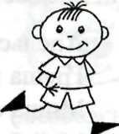

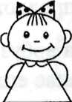
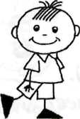
Иди! Я иду.

— Стой! — Я стою.

Беги!
Я бегу.

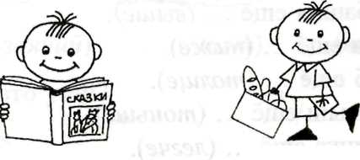
— Читай! (— Я читаю.)
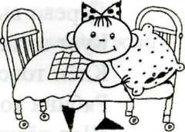
- Неси! (— Я несу.)
- Положи! С— Я кладу.)

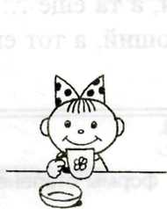
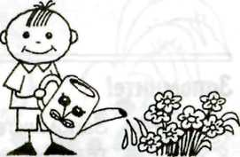
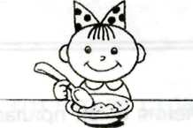

— Ешь! (—Я ем.)

— Пей! (— Я пью.)
- Поливай! (--Я поливаю.)

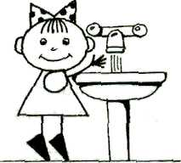
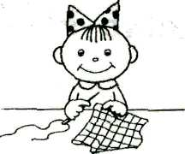
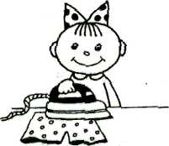

- Гладь!

(— Я глажу.)
-Шей!
(—- Я шью.)
— Мой! (— Я мою.)

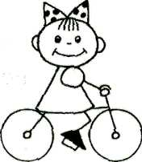
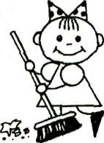

- Подметай! (— Я подметаю.)

- Езжай! (— Я еду.)

ЧТО СПРОСИЛА МАМА
Цель: сопоставление глаголов единственного числа 1-го и 2-го лица настоящего времени.
Методические указания. Игра проводится по тем же картинкам, что и предыдущая «Послушный ребёнок». Изменяется лишь реплика мамы. Вместо указания к действиям взрослый задаёт вопросы, а ребёнок должен ответить.
Теперь я буду задавать вопросы, а ты отвечай.

Ты бежишь? (Я бегу.)
Ты несёшь? (Я несу.)
Ты ешь? (Я ем.)
Ты поливаешь? (Я поливаю.)
Ты шьёшь? (Я шью.)
Ты подметаешь? (Я подметаю.)
Ты читаешь? (Я читаю.)
Ты кладёшь? (Я кладу.)
Ты пьёшь? (Я пью.)
Ты гладишь? (Я глажу.)
Ты моешь? (Я мою.)
Ты едешь? (Я еду.)

ДРУЖНЫЕ РЕБЯТА
Цель: сопоставление глаголов множественного числа 1-го и 2-го лица настоящего времени.
Эти ребята очень дружные — они всё всегда делают вместе. Мы сейчас о них расскажем. Я буду начинать фразы, а ты помогай мне их закончить.
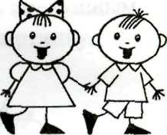

Мы идём, и вы идёте. Мы поём, и вы ... (поёте).

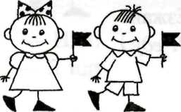
Мы берем, и вы ... (берёте). Мы несём, и вы ... (несёте).

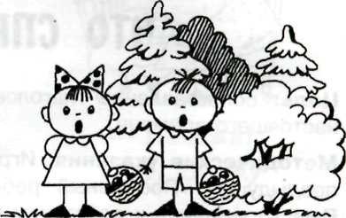
Мы кричим, и вы ... (кричите). Мы молчим, и вы ... (молчите).

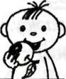
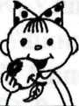
Мы хотим, и вы ... (хотите). Мы едим, и вы ... (едите).

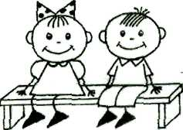
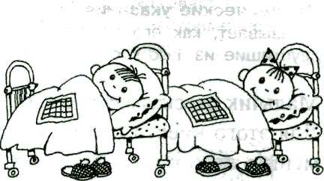
Мы сидим, и вы ... (сидите).
Мы лежим, и вы ... (лежите).

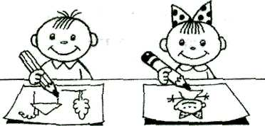
Мы рисуем, и вы ... (рисуете).

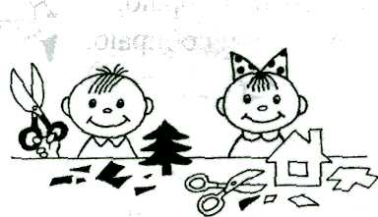
Мы вырезаем, и вы ... (вырезаете).

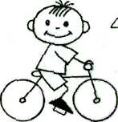
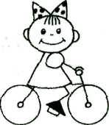
Мы гуляем, и вы ... (гуляете).
Мы катаемся, и вы ... (катаетесь).

РАССКАЖИ О НЁМ
Цель: изменение глагола настоящего времени 1-го лица единственного числа на глагол 3-го лица.
Методические указания. Взрослый читает ребёнку первое двустишие и показывает, как его надо изменить. Затем взрослый произносит лишь двустишие из 1-го столбика, предлагая ребёнку самому его изменить,
Мальчик рассказывает о себе, а ты расскажи об этом мальчике. Для этого вместо слова «я» надо сказать «он» и немножко изменить некоторые слова. Вот послушай.

Я бегу, бегу, бегу, Я на месте не стою.
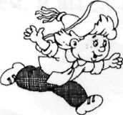
Он бежит, бежит, бежит, Он на месте не стоит.

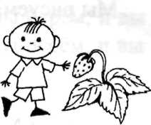
Я гуляю, загораю, Землянику собираю.
(Он гуляет, загорает, Землянику собирает.)

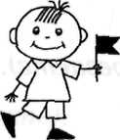
Я по улице иду,
Я флажок в руке несу.
(Он по улице идёт,
Он флажок в руке несёт.)

На скамейке я сижу, Улыбаюсь и молчу.
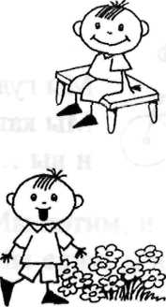
По садочку я иду, И пою, пою, пою.

(На скамейке он сидит, Улыбается, молчит.)
(По садочку он идёт, И поёт, поёт, поёт.)

ОН, ОНА, ОНИ
Цель: изменение глагола прошедшего времени в роде и числе.
Методические указания. Каждый раз задавая вопрос, например, «Что делал мишка?» или «Что делала кукла?», взрослый указывает на соответствующую картинку. Когда же задается вопрос с местоимением они, взрослому следует жестом показать сразу две картинки.
Посмотри на картинки и ответь на вопросы.

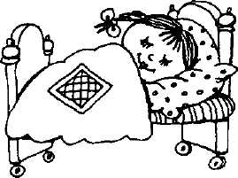
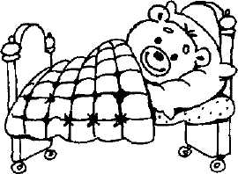

Что делал мишка? Он спал.

Что делала кукла? Она спала.

Что они делали? Они спали.

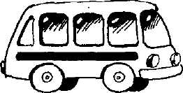
Что делал автобус? (Он ехал.)
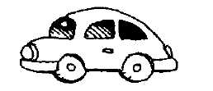
Что делала машина? (Она ехала.)

Что они делали? (Они ехали.)

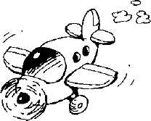
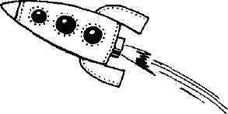

Что делал самолет? (Он летел.)

Что делала ракета? (Она летела.)

Что они делали? (Они летели.)

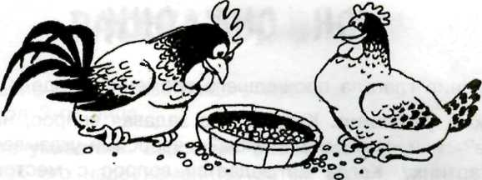
Что делал петух? (Он клевал.) Что делала курица? (Она клевала.)

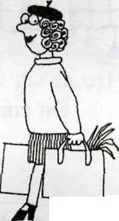
Что они делали? (Они клевали.)

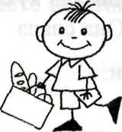

Что делал мальчик? Что делала тётя?
(Он нёс.) (Она несла.)
Что они делали? (Они несли.)

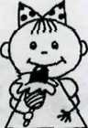

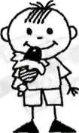
Что делал мальчик? (Он ел.)

Что делала девочка? (Она ела.)

Что они делали? (Они ели.)

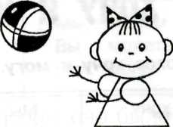
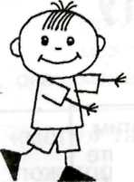
Что делал мальчик? Что делала девочка?
(Он играл.) (Она играла.)
Что они делали? (Они играли.)

.)
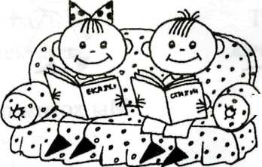

Что делал мальчик? (Он читал.)
Что делала девочка? (Она читала).
Что они делали? (Они читали.)
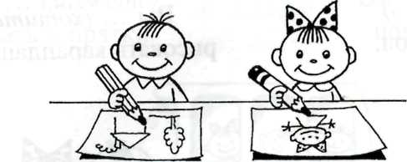

Что делал мальчик? Что делала девочка?
(Он рисовал.) (Она рисовала.)
Что они делали? (Они рисовали.)

ХОЧУ И МОГУ

Цель: спряжение глаголов хочу и могу. Образец:
Измени слово «хочу» так, чтобы оно было связано с другими словами в предложении.
Я |  | хочу | Мы | хотим
Ты |  | хочешь | Вы | хотите
Он, | она | хочет | Они | хотят

Я хочу гулять в саду.

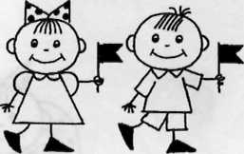
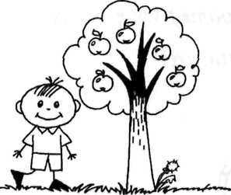

Мы хотим пойти гулять.

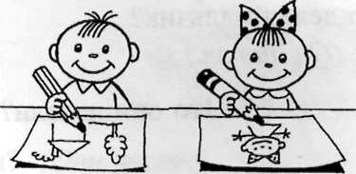
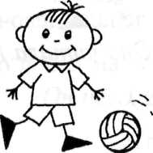

Ты ... (хочешь) играть в футбол.

Вы ... (хотите) рисовать карандашами.

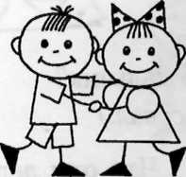
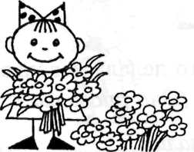

Она ... (хочет) собирать цветы. Они ... (хотят) танцевать.

Образец:

Я |  | могу | Мы | можем
Ты |  | можешь | Вы | можете
Он, | она | может | Они | могут

Измени слово «могу» так, чтобы оно было связано с другими словами в предложении.

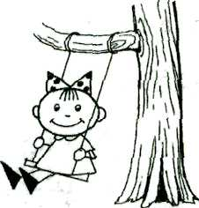
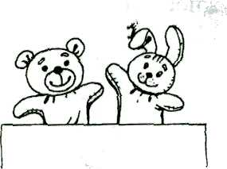

Мы ... (можем) показать спектакль.
Ты ... (можешь) качаться на качелях.

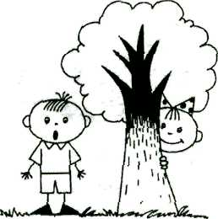
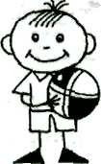

Вы ... (можете) играть в прятки. Он ... (может) поймать мяч.

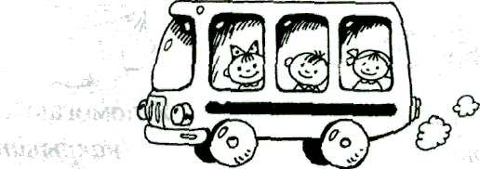

Они ... (могут) ехать в автобусе.
МАМИН ПОМОЩНИК
Цель: умение находить нужное слово по смыслу высказывания, употребление глаголов в неопределённой форме.
Дети всегда помогают старшим. Давай подумаем вместе, чем ты можешь помочь маме (бабушке). Что ты умеешь делать? Я начну фразу, а ты продолжи — добавь нужное слово.

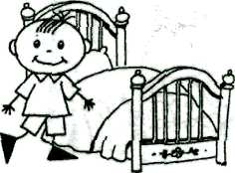
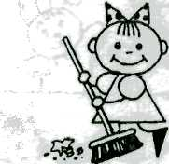

Я умею постель (застилать). Я умею пол.. (подметать).

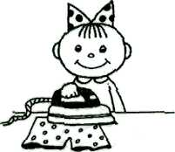
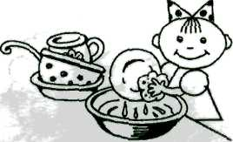

Я умею бельё (гладить). Я умею посуду ... (мыть).

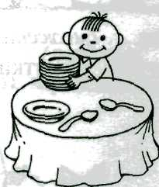

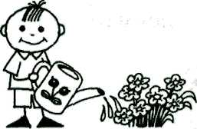

Я умею цветы (поливать). Я помогаю стол (накрывать).
Я помогаю тарелки ... (расставлять).
Я помогаю вилки ... (раскладывать).
Я помогаю крошки со стола ... (сметать).
Я помогаю комнату ... (убирать).
МОЖНО И НЕЛЬЗЯ
Цель: употребление глаголов в неопределённой форме. Посмотри на картинки и ответь на вопросы.

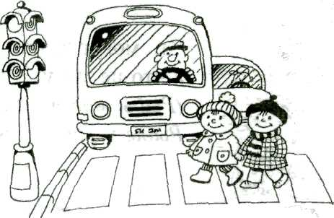

На какой свет светофора можно переходить дорогу, а на какой нельзя?
(Можно переходить улицу на зелёный свет. Нельзя переходить улицу на красный свет.)

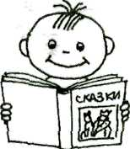
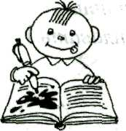
Что можно делать с книгой, а что нельзя? (

Книгу можно читать. Книгу нельзя пачкать,)

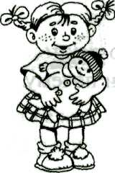
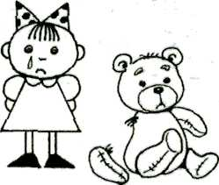

Что можно делать с игрушками, а что нельзя?
(С игрушками можно играть. Игрушки нельзя ломать.)

Покажи правильную и неправильную картинку.

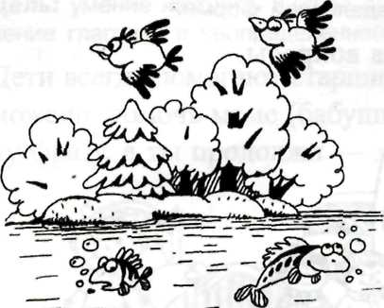
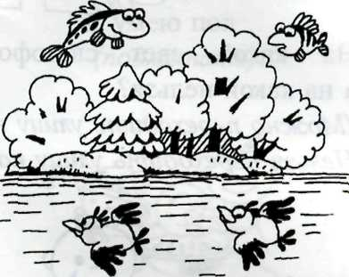

Что могут делать рыбы, а что не могут? (Рыбы могут плавать. Рыбы не могут летать.)

Что могут делать птицы, а что не могут? (Птицы могут летать. Птицы не могут плавать.)

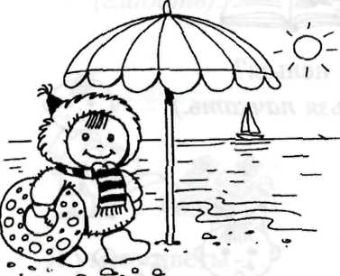
Расскажи, что на этой картинке неправильно и почему.

СЕГОДНЯ И ЗАВТРА
Цель: употребление глаголов в настоящем и будущем времени. Посмотри на картинки и ответь на вопросы.

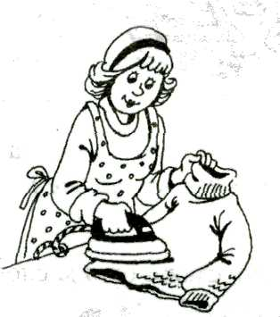
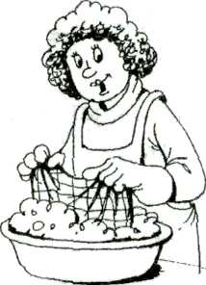
Что сегодня делает мама? Что завтра будет делать мама?
Сегодня мама стирает. Завтра мама будет гладить.

А теперь скажи одним словом, что завтра сделает мама. (Погладит.)

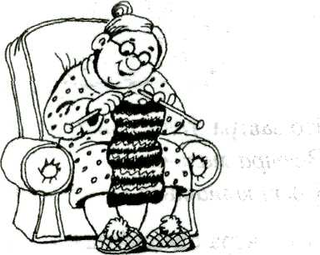
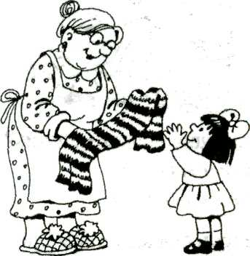

Что сегодня делает бабушка? Что завтра будет делать бабушка?
(Сегодня бабушка (Завтра бабушка
вяжет шарф.) будет дарить шарф внучке.)
А теперь скажи одним словом, что завтра сделает бабушка. (Подарит шарф.)

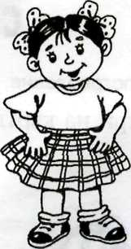
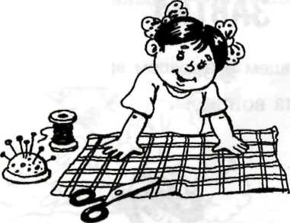
■

Что сегодня делает девочка? (Сегодня девочка шьёт.)
Что завтра будет делать девочка? (Завтра девочка будет надевать юбку.)

А теперь скажи одним словом, что завтра сделает девочка. (Наденет юбку.)

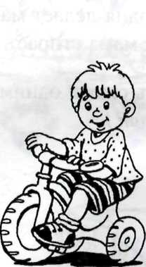

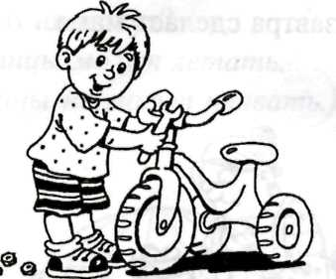

Что сегодня делает мальчик? Что завтра будет делать мальчик?
(Сегодня мальчик (Завтра мальчик
чинит велосипед.) будет кататься на велосипеде.)
А теперь скажи одним словом, что завтра сделает мальчик. (Покатается на велосипеде.)

ЧТО ДЕЛАЛ? ЧТО СДЕЛАЛ?
Цель: употребление глаголов совершенного и несовершенного вида. Образец:
Несовершенный вид | Совершенный вид
что делать? | что сделать?
читать, класть | прочитать, положить

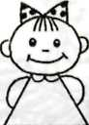
Посмотри на картинки и ответь на вопросы.

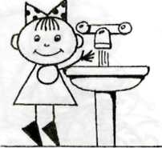

Что делала девочка? (Девочка мыла руки.)

Что сделала девочка? (Девочка вымыла руки.)

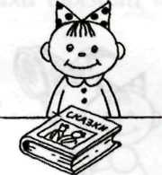
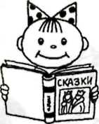

Что делала девочка? (Девочка читала книгу.)

Что сделала девочка? (Девочка прочитала книгу.)

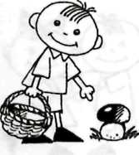

Что делал мальчик? (Мальчик собирал грибы.)
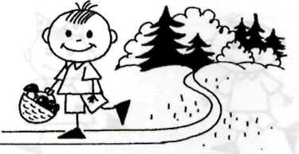
Что сделал мальчик? (Мальчик собрал грибы.)

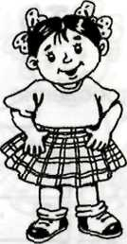
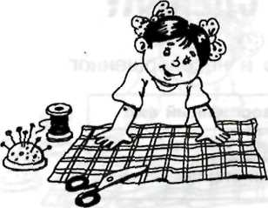

Что делала девочка? Что сделала девочка?
(Девочка шила юбку.) (Девочка сшила юбку.)

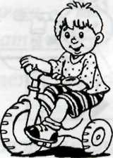
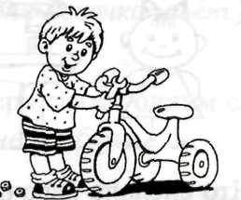

Что делал мальчик? (Мальчик чинил велосипед.)

Что сделал мальчик? (Мальчик починил велосипед.)

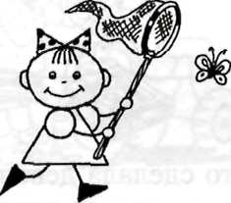
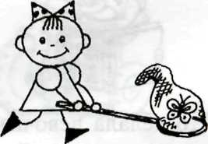

Что делала девочка? (Девочка ловила бабочку.)

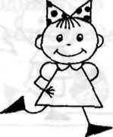
Что сделала девочка? (Девочка поймала бабочку.)

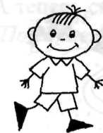

Что делал мальчик? (Мальчик догонял девочку.)
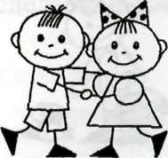

Что сделал мальчик? (Мальчик догнал девочку.)

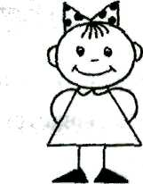
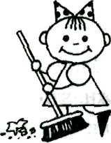

Что делала девочка? (Девочка убирала мусор.)
Что сделала девочка? (Девочка убрала мусор.)

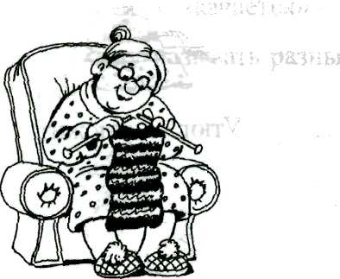
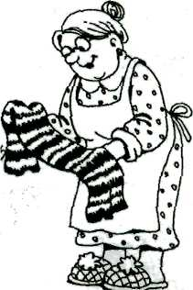

Что делала бабушка? (Бабушка вязала шарф.)

Что сделала бабушка? (Бабушка связала шар

